和合期货沪金周报（20180806--20180810）

- 沪金期货合约本周走势及成交情况
1，沪金主力本周震荡下跌
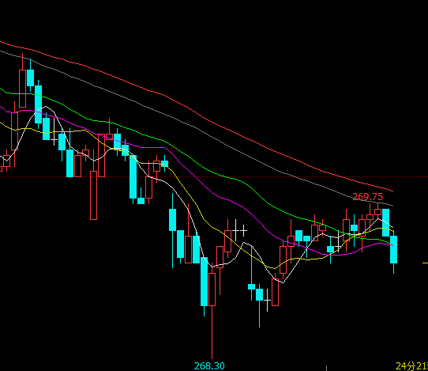

2，沪金本周成交情况
8月6日--8月10日，沪金指数总成交量46.8万手，较上周增加1.7万手，总持仓量33万手，较上周减仓0.1万手，沪金主力本周震荡下跌，主力合约收盘价269.40，比上周收盘价下跌0.30%。

- 影响因素分析
1、宏观面
美国6月PPI远超预期，同比增长3.4%，创2011年11月来最大增幅；美联储首选的通胀指标——核心PCE指数6月已是第3个月稳步上涨，在美国劳动力市场被视为接近或充分就业的背景下，通胀压力正在逐渐上升，或将迫使美联储采取较为鹰派的加息路径。里奇蒙德联储主席巴尔金（Thomas Barkin）隔夜发表偏鹰派讲话，表示目前利率还没回到正常水平，美联储应该继续加息，利率需要上调到什么水平是由经济增速决定，
美联储首选的通胀指标——核心PCE指数6月已是第3个月稳步上涨，目前美联储于9月加息已基本定局，市场将关注本周CPI数据对12月加息预期概率的影响。如果CPI数据好于预期，将为美元提供进一步上涨动能，进而打压黄金和非美货币，季调核心CPI年率市场预期为增长2.3%，这一水平达到08年金融危机以来最高。美国非农业就业人数新增15.7万人，不及预期的19.3万人，为今年3月以来的最小增幅但是市场预期对美联储在9月和12月加息25个基点概率不降反增，显示非农尚未影响美联储对经济前景和加息路径的预判。
美国贸易代表办公室公布第二轮关税计划，对价值160亿美元的进口中国产品征收25%的额外关税，8月23日生效，贸易战升级，在美联储加息的大背景下，美指又成为期间最大的获益者，黄金似乎失去避险需求，导致大家都不看好黄金，纷纷转移到美债、美股、美元上，黄金没有新鲜的血液供应。
地缘政治面，伊朗革命队在波斯湾地区展开“大型军事演练”，而波斯湾海峡是全球原油运输交通之一，被视为原油的“海上生命线”，此前美国扬言将切断伊朗的石油出口，而美伊两国互相打口水战时，伊朗将可能封锁波斯湾海峡，阻断中东地区海上石油运输，将引起避险情绪上涨，有望带动黄金价格。
2、供需端
目前，随着伊朗里亚尔不断走软，伊朗国内对实物黄金的需求非常高，伊朗投资者对即将来临的危机感到担忧，这点燃了他们的避险情绪。世界黄金协会上周四称，今年二季度以来，伊朗对金条和金币的需求翻了3倍，达到四年来新高15.2吨。数据显示，第二季度伊朗对金条和金币的需求占中东地区总需求的75%，而2017年的比例不到50%，2016年仅为15%。
3、美元指数本周走势
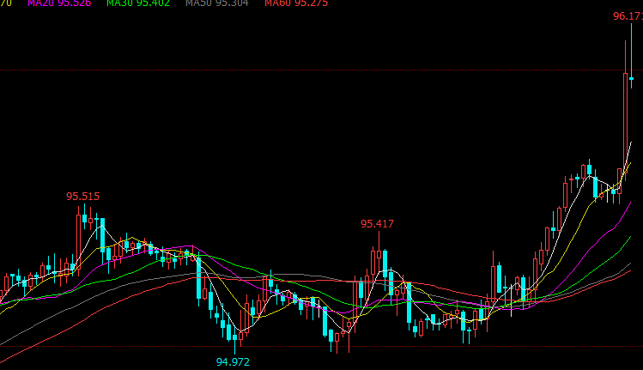
周四贸易局势及美朝在弃核时间问题上的分歧致避险情绪升温，美元延续涨势，美元兑多数主要货币纷纷上涨，据彭博报道，土耳其信用违约互换可能很快就要高过穆迪评级比自己低四档的希腊。随着人们对土耳其政府维持本国资产稳定的能力失去信心，土耳其里拉兑美元汇率今年迄今已下跌近30%，随着欧元今日下跌，美元指数快速上涨。

- 后市行情研判
据NBC援引美国政府的消息人士报道，美国3个月后或就英国索尔兹伯里中毒事件对俄罗斯采取第二轮制裁，美俄关系紧张对金价形成一定支撑。现货黄金围绕在平盘价附近作窄幅整理，但美元强势运行仍抑制黄金的上行动能，黄金目前的反弹势头依旧较为疲软，市场对做多的观点依旧较为谨慎。
- 交易策略建议
建议下周沪偏空思路操作。

风险揭示：您应当客观评估自身财务状况、交易经验，确定自身的风险偏好、风险承受能力和服务需求，自行决定是否采纳期货公司提供的报告中所给出的建议。您应当充分了解期货市场变化的不确定性和投资风险，任何有关期货行情的预测都可能与实际情况有差异，若您据此入市操作，您需要自行承担由此带来的风险和损失。
免责声明：本报告的信息均来源于公开资料，本公司对这些信息的准确性和完整性不作任何保证，文中的观点、结论和建议仅供参考，不代表作者对价格涨跌或市场走势的确定性判断，投资者据此做出的任何投资决策与本公司和作者无关。
本报告所载的资料、意见及推测仅反映本公司于发布日的判断，在不同时期，本公司可发出与本报告所载资料、意见及推测不一致的报告，投资者应当自行关注相应的更新或修改。

和合期货投询部
联系电话：0351-7342558
公司网址：http://www.hhqh.com.cn

和合期货有限公司经营范围包括：商品期货经纪业务、金融期货经纪业务、期货投资咨询业务、公开募集证券投资基金销售业务。

